PEDIDO DE PROVIDÊNCIA N.º ____________/2024

Senhor Presidente

Senhores Vereadores

O Vereador que a este subscreve solicita ouvida Casa, que seja enviada correspondência ao Exmo. Sr. Prefeito Duílio de Castro Faria, solicitando providências, junto à SEMADEAS e ou órgão competente no sentido que seja efetuada limpeza, capina e retirada de lixo na rua Geraldino Drumond Figueiredo no Bairro Itapoã I.

JUSTIFICATIVA: A via pública em referência está tomada de entulho, além do mato que propícia um ambiente favorável à proliferação do mosquito Aedes Aegypti e animais peçonhentos, colocando em risco a integridade física dos moradores do local.

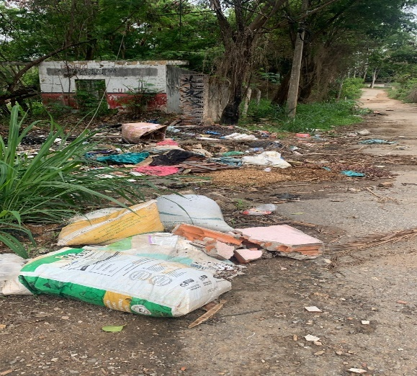

Sete Lagoas, 07 de novembro de 2024

